Curriculum Vitae

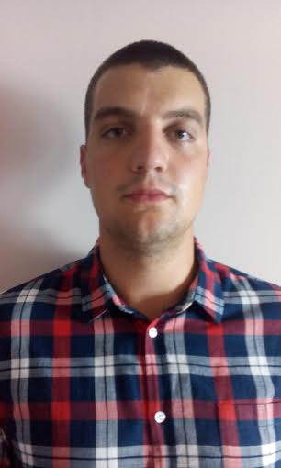

IME I PREZIME Lazar Sladojević
Adresa: Zarija Jovanovića Čiče 26, 21238 Čurug
Telefon    +381 (0) 69/269 74 04 ;
Email     laki.sladojevic92@gmail.com
Državljanstvo: Srpsko
Datum rođenja: 13.januar 1992.

OBRAZOVANJE
- Pravni fakultet, Univerzitet Novi Sad, Odsek: Opšti smer (2011 – 2016)
- Gimnazija “Svetozar Marković” Novi Sad, Opšti smer (2007 – 2011)
- OŠ “Đura Jakšić”, Čurug (1999-2007)
- RADNO ISKUSTVO
- Angažovanje na privremenim poslovima preko studentskih zadruga
(Tehnička služba u firmi “Danubius” – 8 meseci)
- Učestvovao na više simulacija suđenja u okviru vežbi na fakultetu

JEZICI
Maternji jezik: Srpski

Strani jezici:
- Engleski jezik- Osnovni nivo znanja
- Nemački jezik- Osnovni nivo znanja

OSTALE VEŠTINE
- Vozačka kategorija: „B ”
- Tehničke veštine: Rad na računaru (Microsoft Office (Word, Excel, Power Point).
- Veštine prezentovanja
- Lične sposobnosti: Inicijativan, Odgovoran, Uporan, Pouzdan, Komunikativan, Precizan.

HOBI I INTERESOVANJA
Humanitarni rad, čitanje, aktivno bavljenje sportom…

